Supporting information
Phenolic compounds related to heartwood coloration of
Millettia pendula

Yusuke Taga¹・ Kosei Yamauchi^{1,2,3}・Tohru Mitsunaga^{1,2,3}

Authors and Affiliations
¹ The United Graduate School of Agricultural Science, Gifu University, 1-1 Yanagido, Gifu-shi, Gifu, 501-1193, Japan
² Graduate School of Natural Science and Technology, Gifu University, 1-1 Yanagido, Gifu-shi, Gifu, 501-1193, Japan
³ Faculty of Applied Biological Sciences, Gifu University, 1-1 Yanagido, Gifu-shi, Gifu, 501-1193, Japan

Corresponding authors
Kosei Yamauchi, Tohru Mitsunaga.
Kosei Yamauchi : yamauchi.kosei.p2@f.gifu-u.ac.jp
Tohru Mitsunaga: mitsunaga.tohru.u6@f.gifu-u.ac.jp

Index

S1. Fractionation scheme
Fractionation scheme (Fig.S1) ・・・・・・・・・・・・・・・・・・・・・・・・・・・・・・・・・・P.2

S2. COSY and key HMBC correlation of 6, 7, and 10
COSY and key HMBC correlation of 6, 7, and 10 (Fig.S2) ・・・・・・・・・・・・・・・・・・・・・・・P.2

S3. Color of 2-arylbenzofuran quinone (2, 6) and 2-arylbenzofuran (10)
Color of 2, 6 and 10 (Fig.S3)・・・・・・・・・・・・・・・・・・・・・・・・・・・・・・・・・・・P.2

S4. NMR and MS data of 6
¹³C-NMR spectrum of 6 (Fig.S4-1) ・・・・・・・・・・・・・・・・・・・・・・・・・・・・・・・・P.3
¹H-NMR spectrum of 6 (Fig.S4-2) ・・・・・・・・・・・・・・・・・・・・・・・・・・・・・・・・P.3
HMQC spectrum of 6 (Fig.S4-3) ・・・・・・・・・・・・・・・・・・・・・・・・・・・・・・・・・P.3
COSY spectrum of 6 (Fig.S4-4) ・・・・・・・・・・・・・・・・・・・・・・・・・・・・・・・・・P.4
HMBC spectrum of 6 (Fig.S4-5) ・・・・・・・・・・・・・・・・・・・・・・・・・・・・・・・・・P.4
NOESY spectrum of 6 (Fig.S4-6) ・・・・・・・・・・・・・・・・・・・・・・・・・・・・・・・・・P.4
MALDI-TOF MS spectrum of 6 (Fig.S4-7) ・・・・・・・・・・・・・・・・・・・・・・・・・・・・・P.5

S5. NMR, MS, and ECD data of 7
¹³C-NMR spectrum of 7 (Fig.S5-1) ・・・・・・・・・・・・・・・・・・・・・・・・・・・・・・・・P.5
¹H-NMR spectrum of 7 (Fig.S5-2) ・・・・・・・・・・・・・・・・・・・・・・・・・・・・・・・・P.6
HMQC spectrum of 7 (Fig.S5-3) ・・・・・・・・・・・・・・・・・・・・・・・・・・・・・・・・・P.6
COSY spectrum of 7 (Fig.S5-4)・・・・・・・・・・・・・・・・・・・・・・・・・・・・・・・・・・P.6
HMBC spectrum of 7 (Fig.S5-5) ・・・・・・・・・・・・・・・・・・・・・・・・・・・・・・・・・P.7
MALDI-TOF MS spectrum of 7 (Fig.S5-6) ・・・・・・・・・・・・・・・・・・・・・・・・・・・・・P.7
ECD spectrum of 7 (Fig.S5-7) ・・・・・・・・・・・・・・・・・・・・・・・・・・・・・・・・・・P.7

S6. NMR and MS data of 10
¹³C-NMR spectrum of 10 (Fig.S6-1) ・・・・・・・・・・・・・・・・・・・・・・・・・・・・・・・・P.8
¹H-NMR spectrum of 10 (Fig.S6-2) ・・・・・・・・・・・・・・・・・・・・・・・・・・・・・・・・P.8
HMQC spectrum of 10 (Fig.S6-3)・・・・・・・・・・・・・・・・・・・・・・・・・・・・・・・・・P.8
COSY spectrum of 10 (Fig.S6-4) ・・・・・・・・・・・・・・・・・・・・・・・・・・・・・・・・・P.9
HMBC spectrum of 10 (Fig.S6-5) ・・・・・・・・・・・・・・・・・・・・・・・・・・・・・・・・・P.9
NOESY spectrum of 10 (Fig.S6-6) ・・・・・・・・・・・・・・・・・・・・・・・・・・・・・・・・P.9
MALDI-TOF MS spectrum of 10 (Fig.S6-7) ・・・・・・・・・・・・・・・・・・・・・・・・・・・・P.10

S1. Fractionation scheme
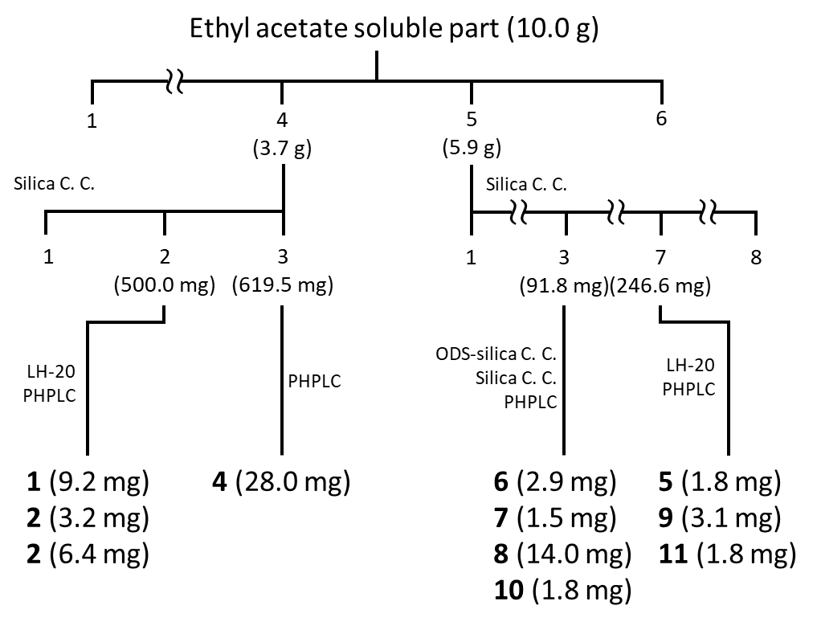
Fig.S1 Fractionation scheme

S2. COSY and key HMBC correlation of 6, 7, and 10
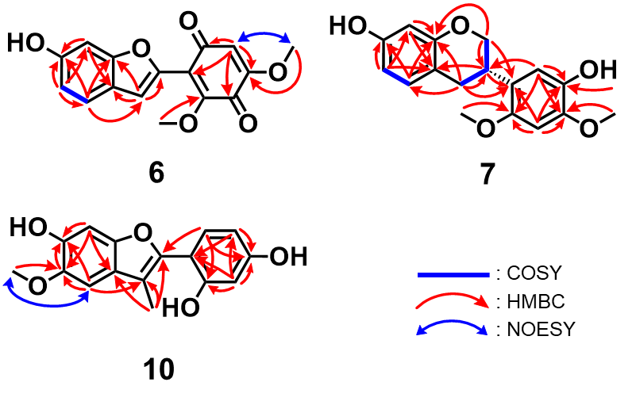
Fig.S2 COSY, NOESY, and key HMBC correlation of 6, 7, and 10

S3. Color of 2-arylbenzofuran quinone (2, 6) and 2-arylbenzofuran (10)
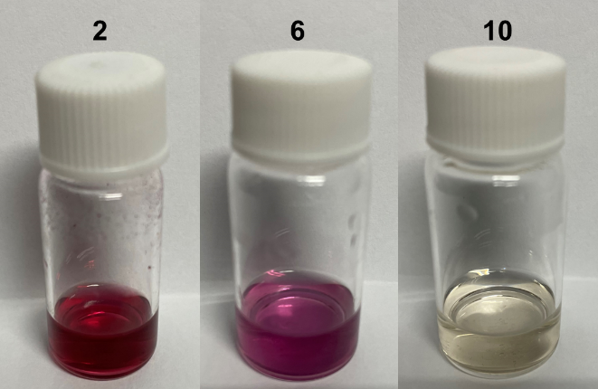
Fig.S3 Color of 2, 6 and 10
2, 6 and 10 were dissolved in methanol
S4. NMR and MS data of 6
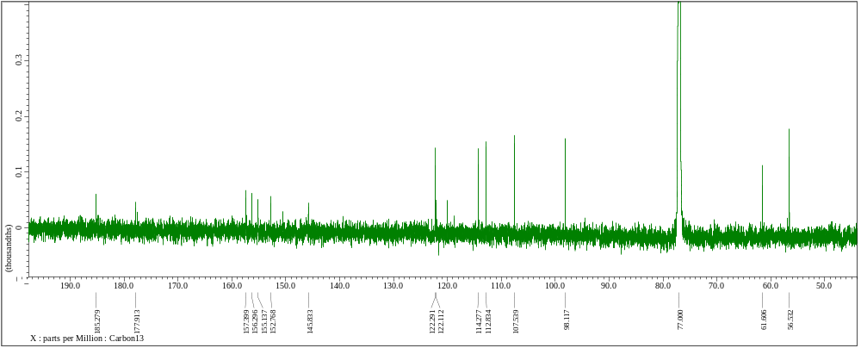
Fig.S4-1 ¹³C-NMR spectrum of 6

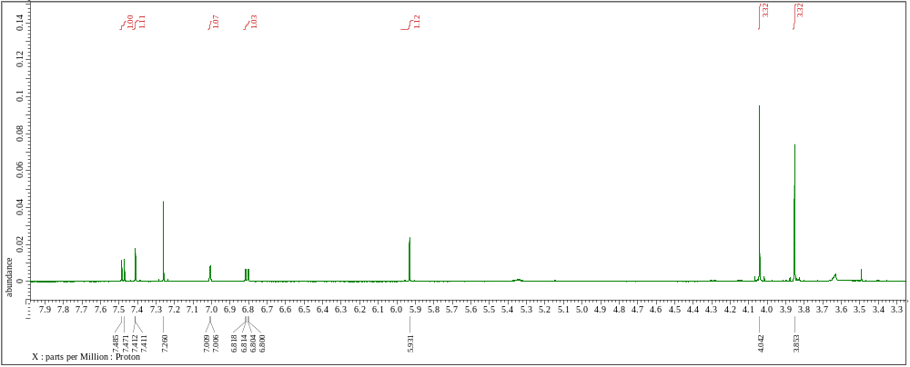
Fig.S4-2 ¹H-NMR spectrum of 6

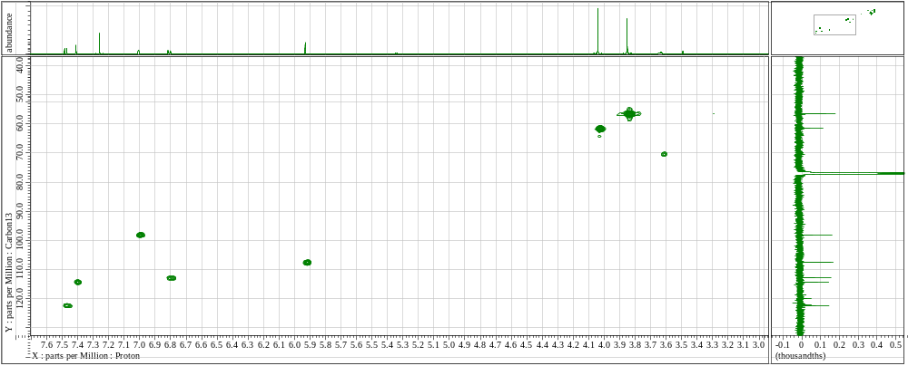
Fig.S4-3 HMQC spectrum of 6
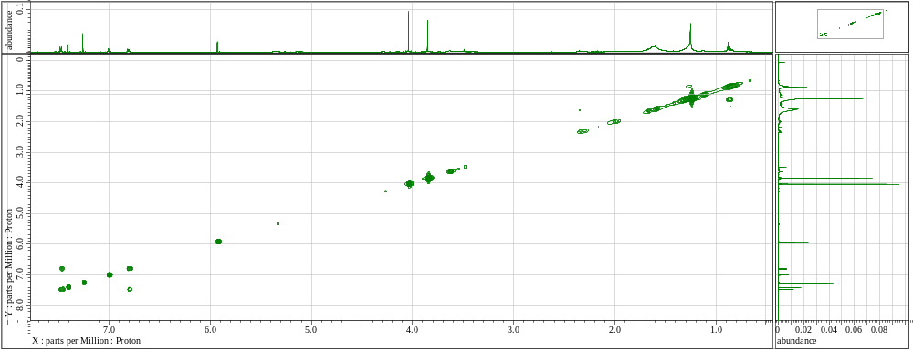
Fig.S4-4 COSY spectrum of 6

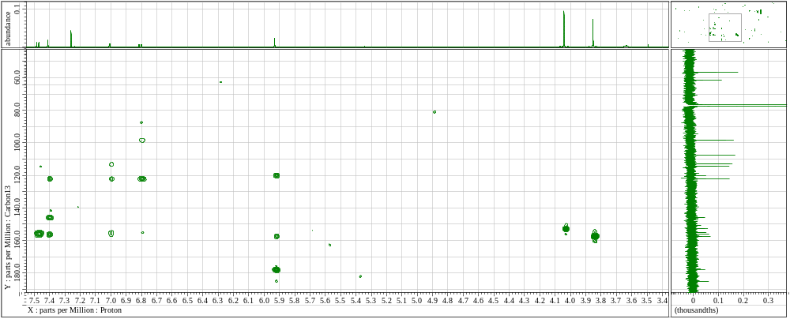
Fig.S4-5 HMBC spectrum of 6

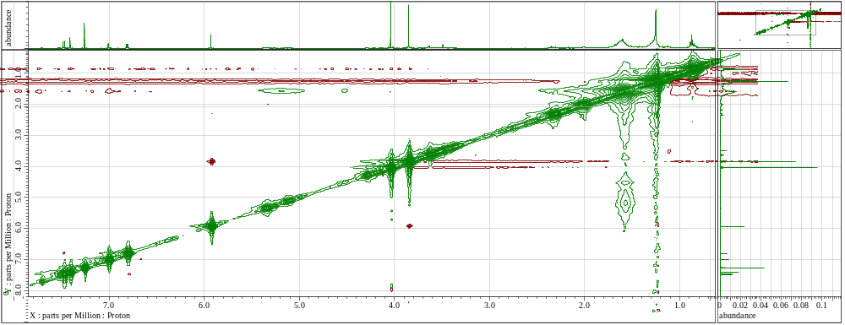
Fig.S4-6 NOESY spectrum of 6
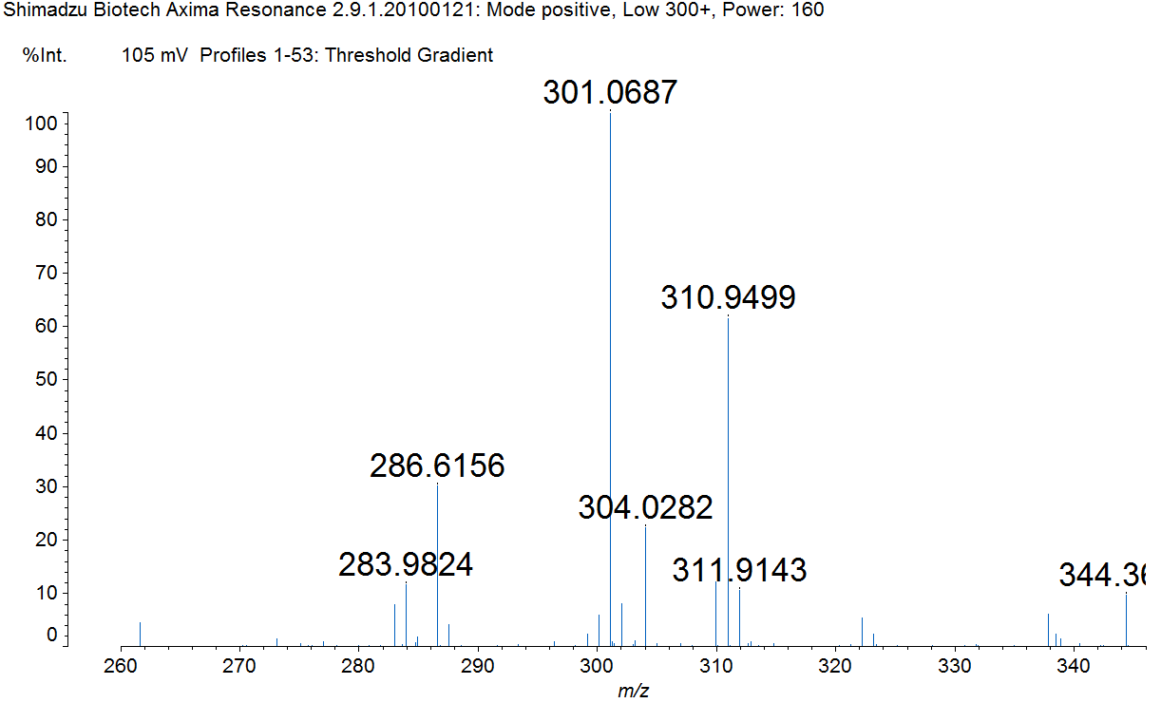
Fig.S4-7 MALDI-TOF MS spectrum of 6

S5. NMR, MS, and ECD data of 7
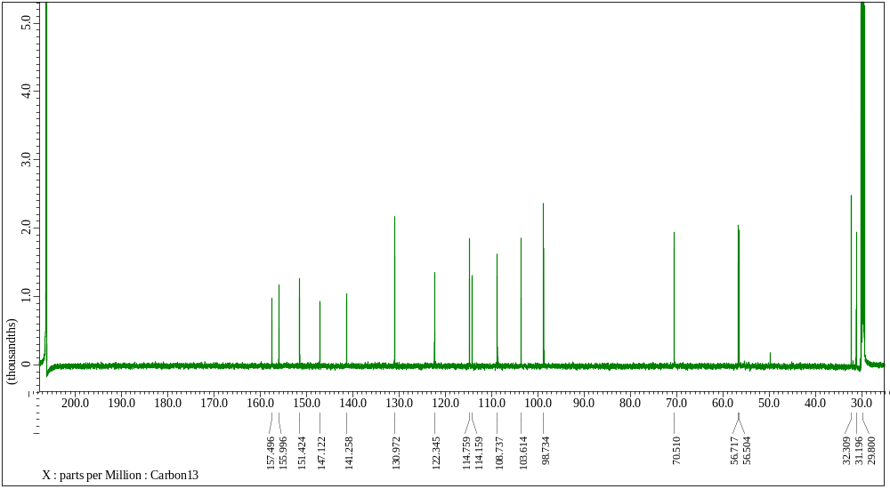
Fig.S5-1 ¹³C-NMR spectrum of 7

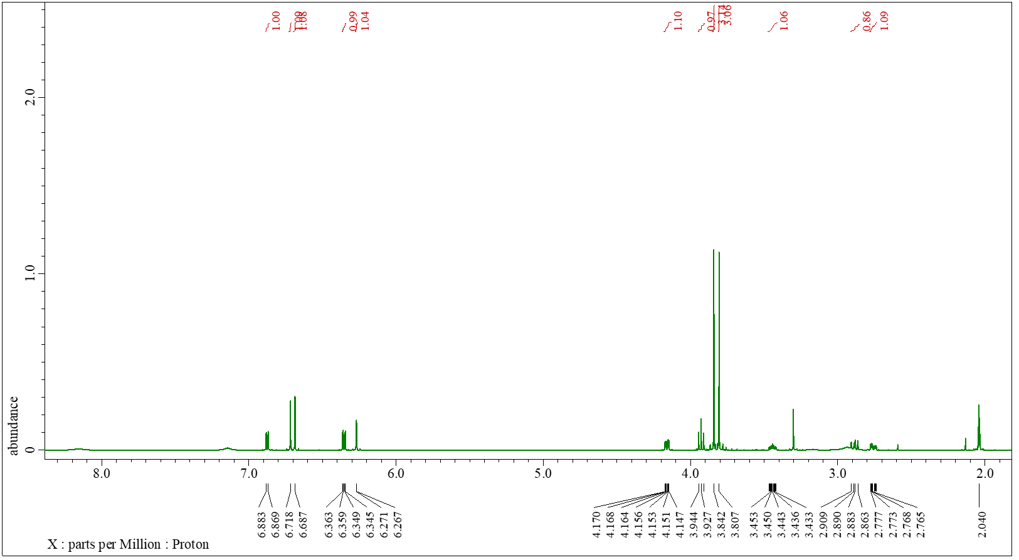
Fig.S5-2 ¹H-NMR spectrum of 7

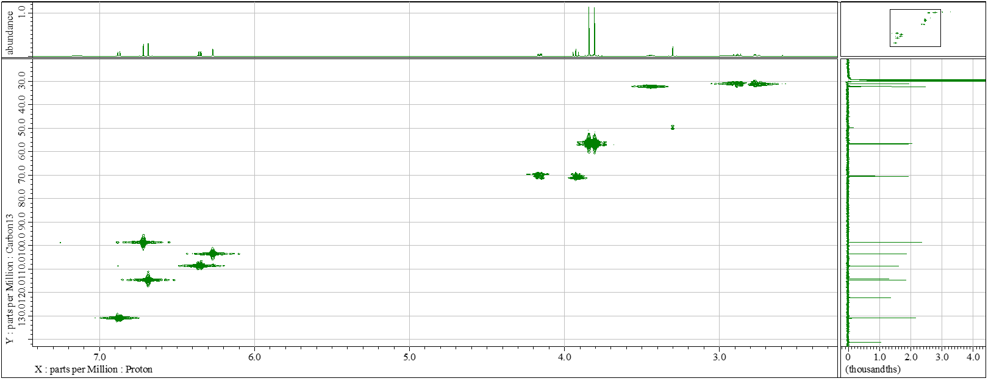
Fig.S5-3 HMQC spectrum of 7

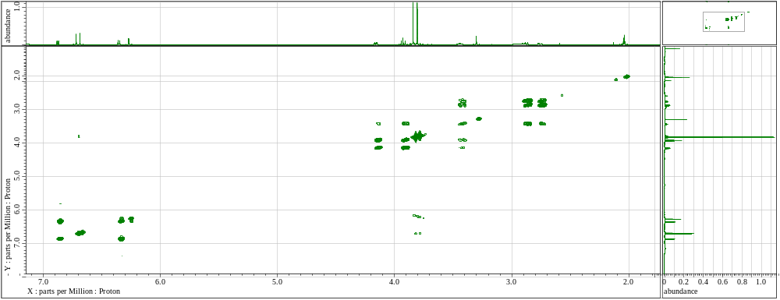
Fig.S5-4 COSY spectrum of 7

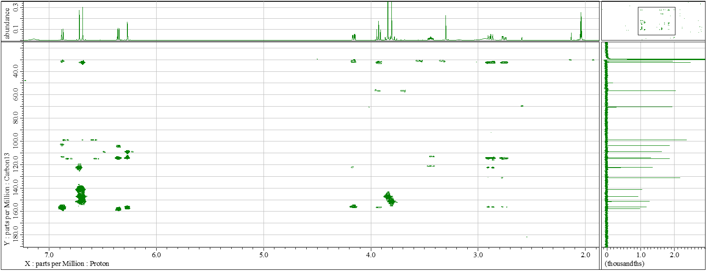
Fig.S5-5 HMBC spectrum of 7

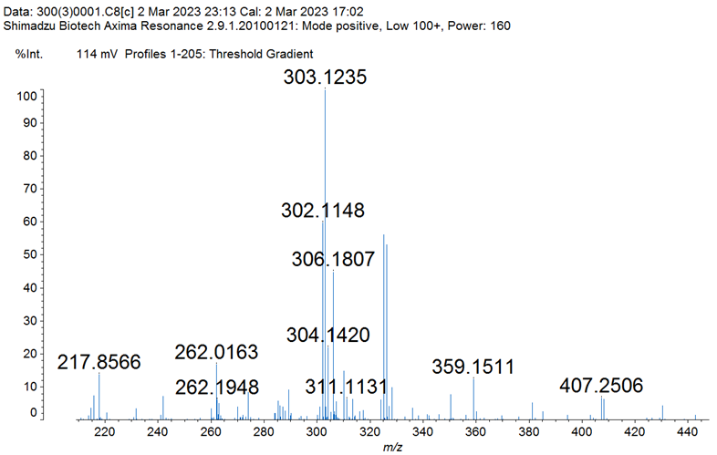
Fig.S5-6 MALDI-TOF MS spectrum of 7

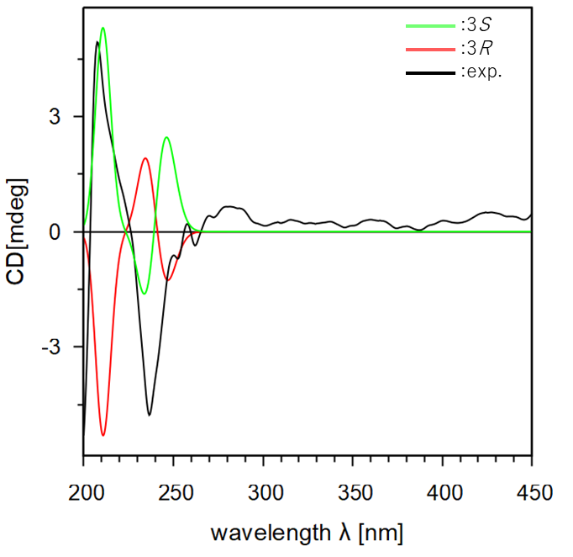
Fig.S5-7 ECD spectrum of 7

S5. NMR and MS data of 10
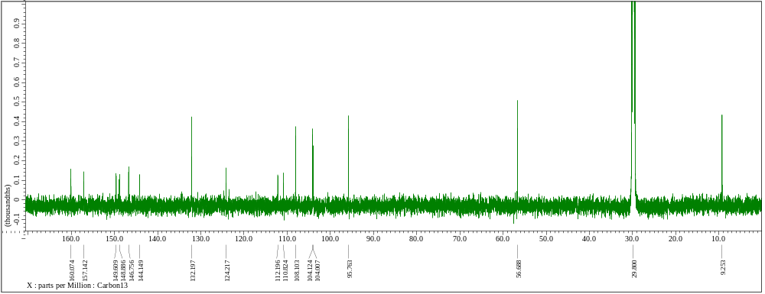
Fig.S6-1 ¹³C-NMR spectrum of 10

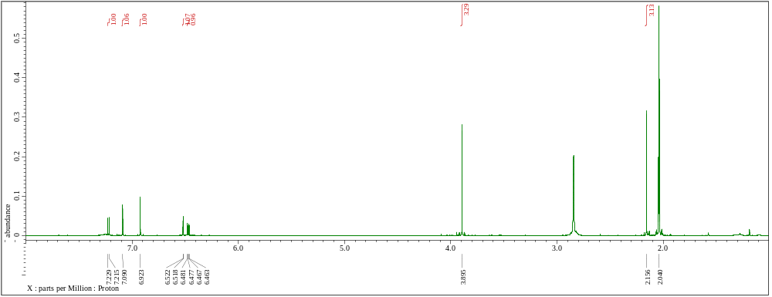
Fig.S6-2 ¹H-NMR spectrum of 10

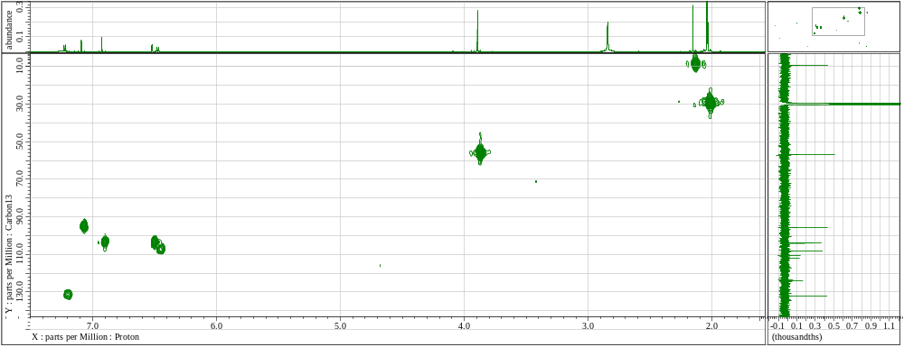
Fig.S6-3 HMQC spectrum of 10

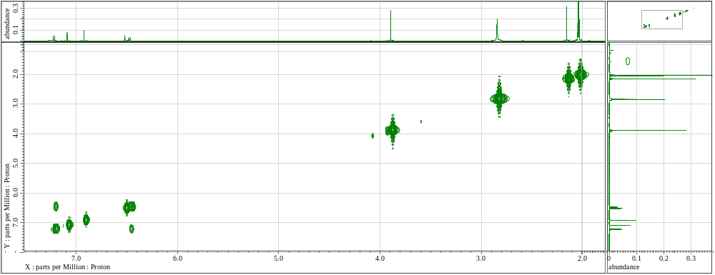
Fig.S6-4 COSY spectrum of 10

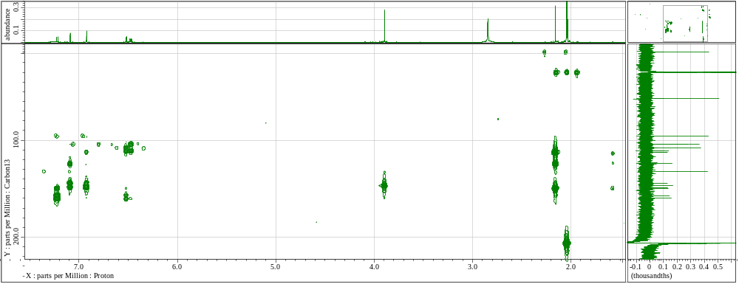
Fig.S6-5 HMBC spectrum of 10

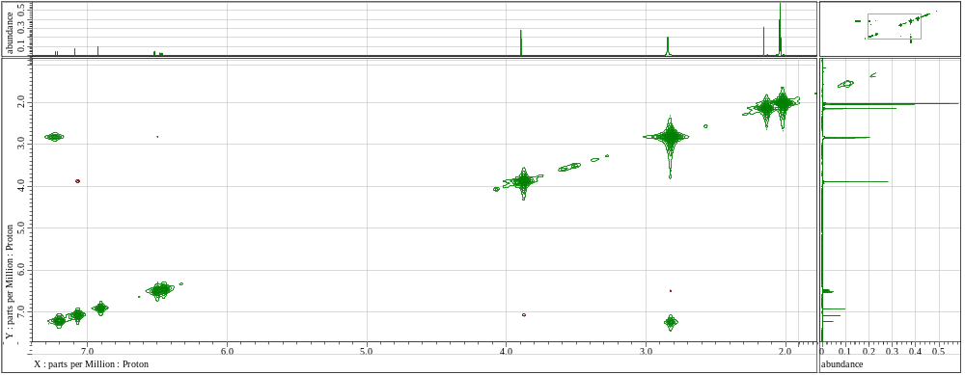
Fig.S6-6 NOESY spectrum of 10

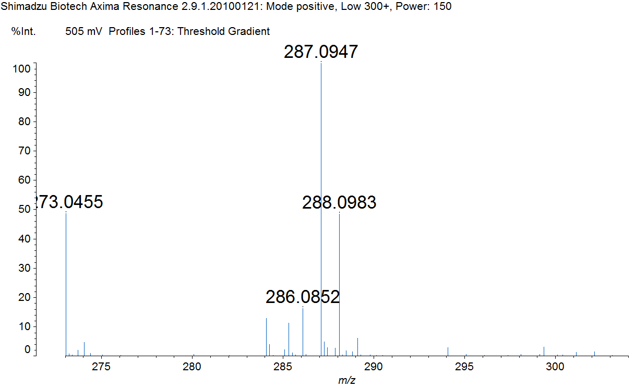
Fig.S6-7 MALDI-TOF MS spectrum of 10

